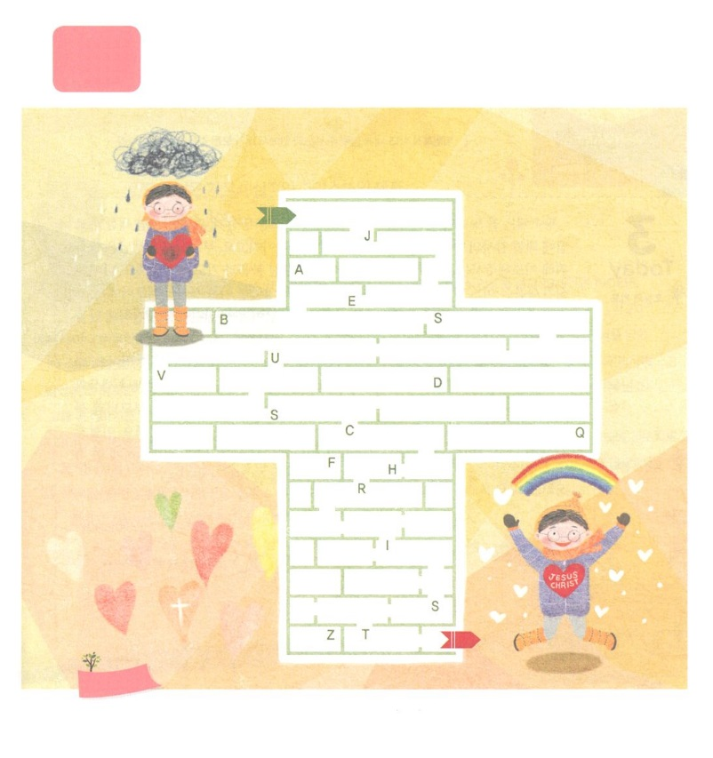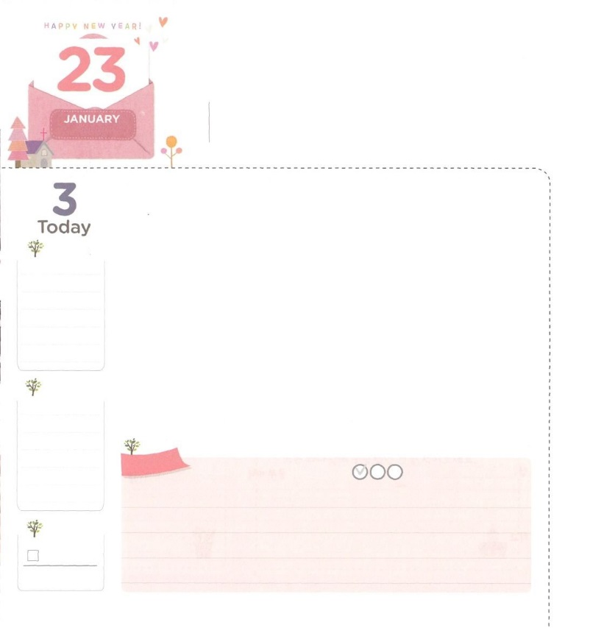

かわらない　こたえ

**ピリピ4:6～7**もいわないで、あらゆるに、をもってささげるりといによって、あなたがたのいをにっていただきなさい。そうすれば、のすべてのえにまさるのが、あなたがたのといをキリスト・イエスにあってってくれます。

**げつようび**

のことわざに「たつともわる」（）ということばがあります。によって、のがわるということばです。ところで、インターネットやスマホがしたいまでは、さまざまなをさらにはやく、さらにくやりとりできて、のがますますはやくわるとわれています。のがわっても、わらないことがあります。それは、をあたえるです。のはわるのですが、のはわらないためです。そのようなののすべてのに、たちはどのようにえをつけるべきなのでしょうか。レムナントはいつもみことばのでえをつけなければなりません。

のは、ますますしますが「がない」というったえをえます。これがにされてをおろせばになります。そうすれば、のことだけえるのとしてします。レムナントは、それとはなるべきです。もすべてののであるキリストによって、、でのをわいましょう。そうすれば、がとだちとをかすをえてくださるでしょう。　　　　　　　　　胎児幼児両親修練会1講/2016.9.30

　きょうのいのり

　きょうのでんどう

　きょうのみことば

**ゼパニヤ１～３**

のみことばをもう

**もくそうしよう**

にしたらチェックしよう

がくださるわらないは、ただイエス・キリストです。

でイエス・キリストをわえば、、のがみます。

めいろをたどりながら、イエス・キリストのにって、

われたはどんなをわうのかをえてみましょう。

**めいろ**

**おいのり**

**しよう**

なる！このはとてもしていて、はキリストをしています。にキリストのみをください。うキリストをえられるほど、のできていくことができますように。きておられるイエス・キリストのおによっておりします。アーメン

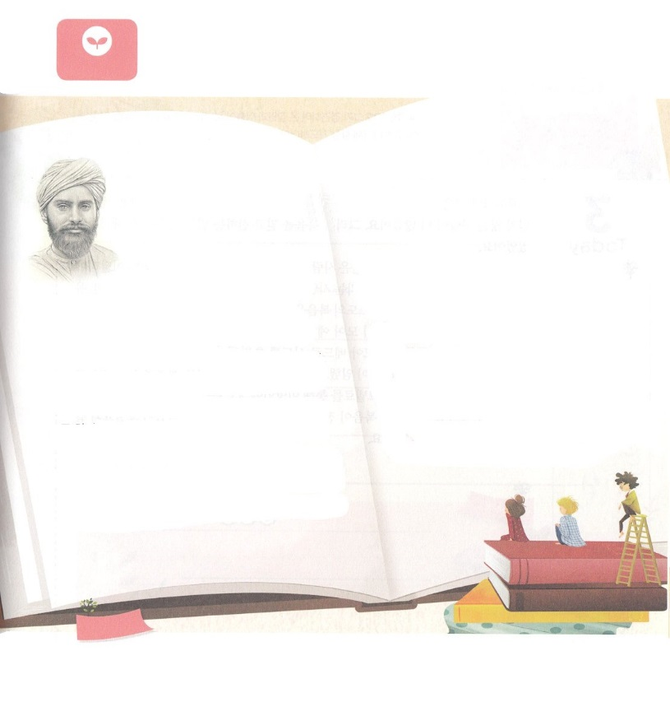

わたしの　なかに　おられる

キリストが　なしとげていかれます！

**ピリピ4:13**は、をくしてくださるによって、どんなことでもできるのです。

**かようび**

ふだんは、あまりじることができないでしょうが、のやの、パパやママのおのときにをけば、あらためてパパやママにするのちがまれてくるでしょう。パパやママ、そして、のはのためにってくれるです。そのがえてくれたとりはです。にえられたは、あるもなに、のきをなしとげるからです。それだけではありません。パパやママ、のりがのくださったタラントをするようにさせます。

レムナントは、とのののをいて、タラントをすることができます。ですから、そののをじっくりとむこともです。まわりできるやののも、ごさずに、キリストというにつなげてみましょう。そして、パパやママとといっしょにしてみましょう。そうすれば、にキリストのができるでしょう。このようにすれば、いつのまにか、のなかでのきをなしとげていかれるキリストをするようになるでしょう。だちがをて、がともにおられることをるくらいになるでしょう。

胎児幼児両親修練会２講/2016.9.30

　きょうのいのり

　きょうのでんどう

　きょうのみことば

**ナホム１**

のみことばをもう

**もくそうしよう**

にしたらチェックしよう

には、でしいをきてのきをしたが

たくさんされています。は、サンダー・シングを

てみましょう。

　　　　インドがんだもっともなキリストの

　　　　サンダー・シング（Sundar Singh, 1889～1929）

「はだしの」というニックネームはったサンダー・シングは1889インドの

パンジャブのランプールでまれ、なシークのでちました。

サンダー・シングは、のがてたキリストのでをけました。しかし、キリストにしいをったは、キリストをしたりもしました。

そのような、16だった1905にをしたなりでにうなをした、キリストをえるをめました。サンダー・シングはキリストにして、からもされました。されそうにまでなったのでした。それでも、むしろのでくをにめました。

それから、40のをして、19だった1908、ひとりでチベットにました。1929まで20、ひどいさとのいろいろなにあいました。はだしでヒマラヤをえきれないほどえながら、チベットにをえました。ぬようなもえましたが、チベットをやめることはありませんでした。

はをサンダー・シングのように、、このにとしてたてられました。

のみで、がわれるになるように祈りましょう!

**みことばを**

**てきようしよう**

**おいのり**

**しよう**

なる！パパとママとをしてをかせてくださってありがとうございます。キリストのでこのとをて、がにくださったがをかすであることをせてください。 きておられるイエス・キリストのおによっておりします。アーメン

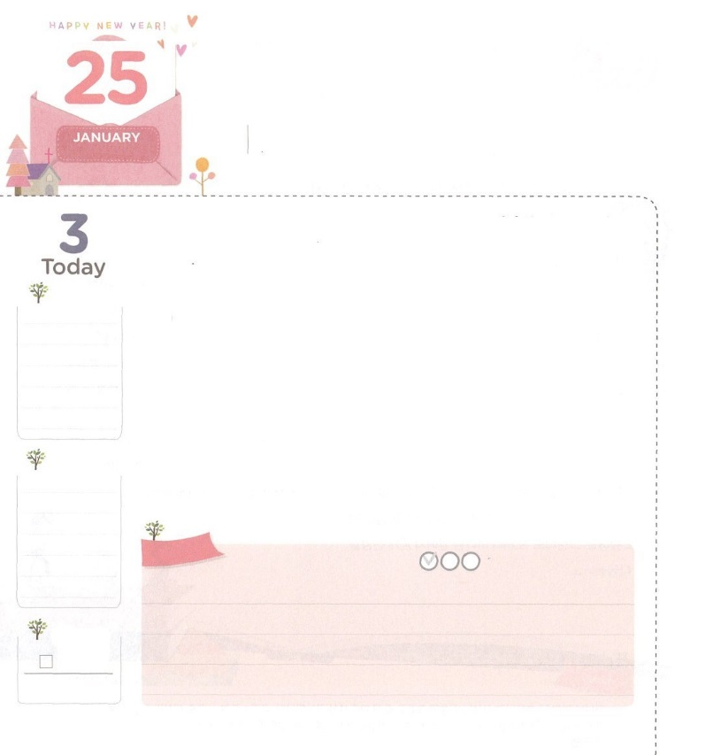

　かくれている　コルネリオを

　　　　　　みつけよう

**10:2**はなで、とともにをれかしこみ、ユダヤのにくのしをなし、いつもにりをしていたが、

**すいようび**

イエスはくののをして、くのをせてくださいました。そのうちには、イエスをじないがさらにかったのです。しかし、をじてえることにいのちをかけるもいました。

イエスがキリストというをいたのには、ピリポ・カイザリヤのイタリヤのであったコルネリオというもいました。このはだったのですが、ユダヤもらないイエス・キリストのをいたでした。

コルネリオは、のがまってしてをえればされたに、のと、だちまでめてペテロをいてみことばをきました。その、そのにまったすべてのにがんで、らはバプテスマをけました。をいてりをしているでペテロをいたコルネリオをして、にもがえられました。、がくでも、をしてがえられるようにってみましょう。がコルネリオのようなにうようにされるでしょう。

　　　　　　　　　　　　　軍宣教大会1講/2016.10.1

　きょうのいのり

　きょうのでんどう

　きょうのみことば

**ナホム２**

のみことばをもう

**もくそうしよう**

にしたらチェックしよう



10にはイタリヤのだったコルネリオのがあります。

で10をいてんで、かんだえと、いたいを

きましょう。

**みことばを**

**てきようしよう**

**おいのり**

**しよう**

なる！をのども、としてんでくださってありがとうございます。のゆえにされたでも、をくためにっていたコルネリオのように、がされたにうことができますように。 きておられるイエス・キリストのおによっておりします。アーメン

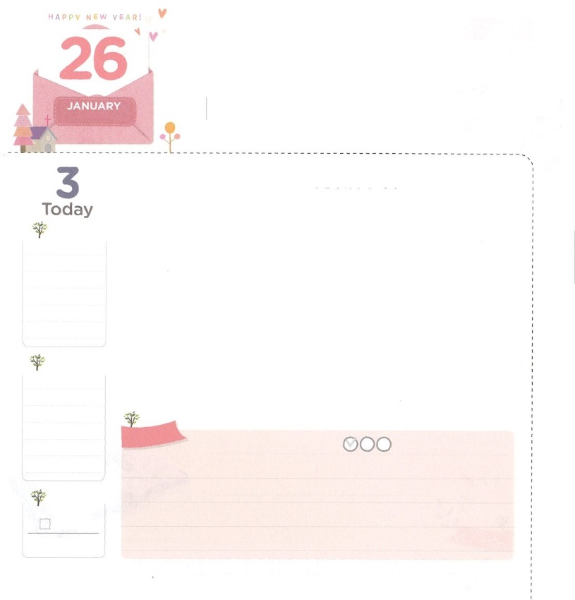

かみさまが　ともに　おられる

　　せんきょう　げんば

**27:1**は、の、のい。だれをはれよう。は、のいのちのとりで。だれをはこわがろう。

**もくようび**

だれでもいできることをい、なんのもないことをいます。ところが、にされているがいられたたちは、いでをえたのではありませんでした。むしろのでをえました。

をるもじです。がむにべたり、にきったりすることができません。しかし、だれでもイエス・キリスト、の、のたしのがかれば、でいるに、または、どこででも、がくださるえをわうことができます。

はののです。たとえいとしても、がとともにおられるなら、ゴリヤテにったダビデのようにえをけることができます。ダビデのようにれただからです。そのえをければ、どんなででも、がともにおられるをわうようになります。をささげて、<どものりの>をしながら、ダビデのようにのにしてみましょう。

　　　　　　　　　　　軍宣教大会2講/2016.10.1

　きょうのいのり

　きょうのでんどう

　きょうのみことば

**ナホム３**

のみことばをもう

**もくそうしよう**

にしたらチェックしよう



　　　　としてばれたたちは、をるたちのためにるべきです。

がわれるなきだからです。

　　　　　にあると、たちののためのりのをて

　　　　　りましょう。

（：にはありませんが、までにそのまましています）

１．がのきをけて、がもっともわれる

　　　　ことをすることができるように。

２．によってこれからにくにが

　　　　されるように。

３．でのき（りのとなど）が

　　　　　なされるように。

４．でがあるたちといのがかれて

　　　　　　で、そのがかされるように。

５．でイエスいのち、イエスがおきるように。

**みことばを**

**てきようしよう**

**おいのり**

**しよう**

なる！をののとしてんでくださってありがとうございます。は、をり、によってをかすところです。そこでくのいのちをかされるように、のをいてください。 きておられるイエス・キリストのおによっておりします。アーメン

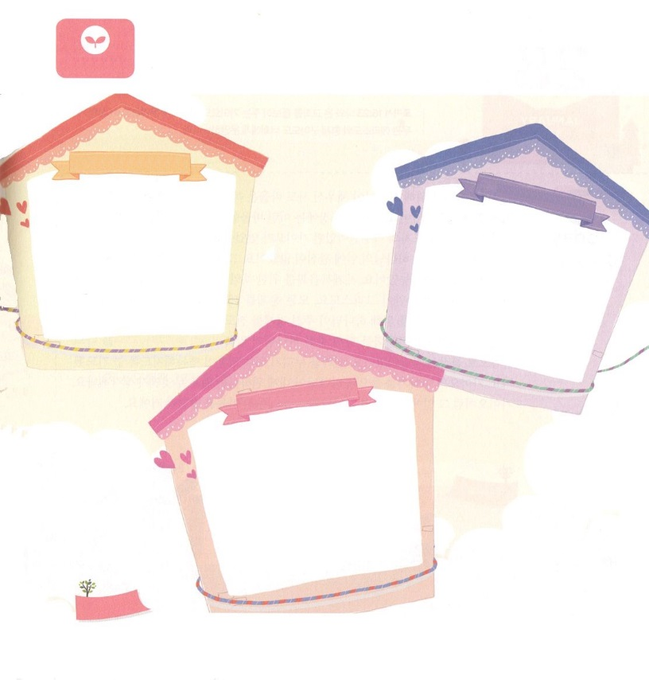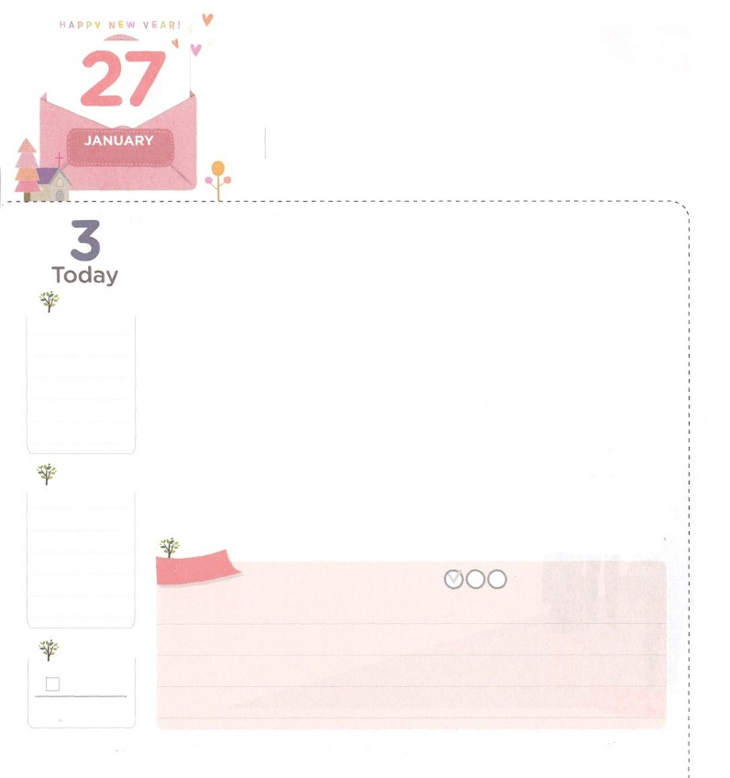

ナルキソと　その　いえの

ひとたちを　みつけよう

**ローマ16:11**のヘロデオンによろしく。ナルキソののにあるたちによろしく。

**きんようび**

ただイエス・キリストというのだけしていたは、ユダヤとそこにしているパリサイたちのゆえに、くのをしました。その、ローマのキリストでくのがしました。しかし、くのとのでも、はえませんでした。むしろののために、、、レムナントとなど、いろいろなたちがてられました。

そので、つのでをしたがいました。それがナルキソとそののたちです。ナルキソは、ローマでをされていたでした。になったと、そこにしていたたちがローマ1611にされています。

たちのにも、ナルキソとそののたちのような、のためにができるがてられるようにおりしましょう!

　　　　　　　　　　　軍宣教大会3講/2016.10.1

　きょうのいのり

　きょうのでんどう

　きょうのみことば

**ハガイ１～２**

のみことばをもう

**もくそうしよう**

にしたらチェックしよう

　　　　　　ナルキソとそののたちは、すべてになりました。

　　　　　　もの、のクラス、のだちがのまりになるように

　　　　　　のに、、りのをいてりましょう。

　　のの

　　　　　　　　　　　　　　　　　　　　　　　　　　　　　　のクラスの

　　　　　　　　　　　　　　　　　　　　　　　　　　　　　　　ともだち

りの

　　　　　　　　　　　　　　　　　　　　　　　　　　　　　りの

　　　　　　　　　　　　　　　のともだち

　　　　　　　　　　　　　　　　りの

**みことばを**

**てきようしよう**

**おいのり**

**しよう**

なる！にをらせてくださってありがとうございます。のにナルキソとそののたちのようながてられますように。もの、のクラス、のだちがみんなになりますように。 きておられるイエス・キリストのおによっておりします。アーメン

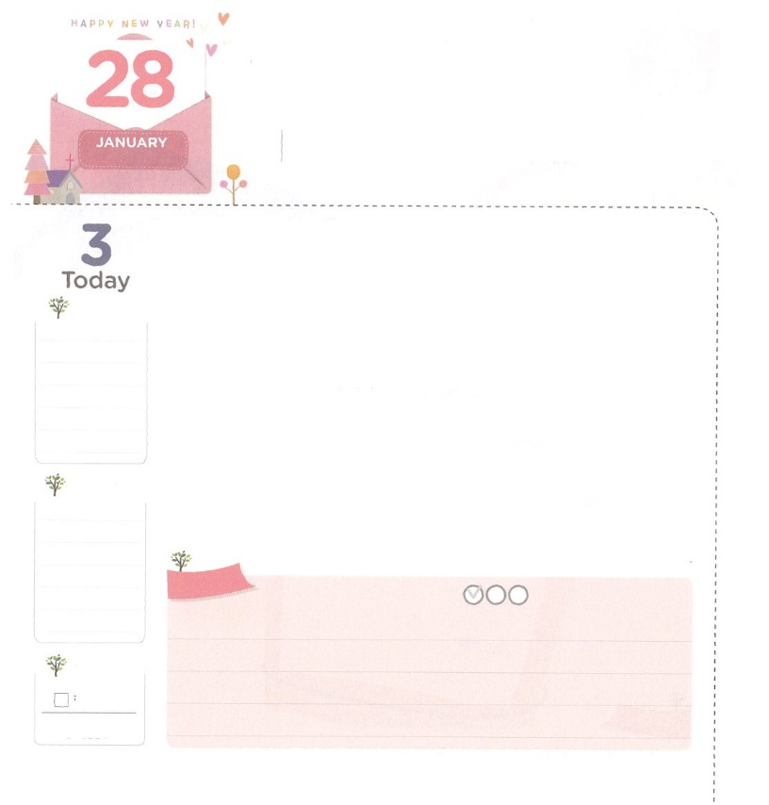

かみさまの　けいやくに

　　　　オールインしよう！

**ローマ16:23**ととのであるガイオも、あなたがたによろしくとっています。のであるエラストとクワルトもよろしくとっています。

**どようび**

ローマのためにがたてられたパウロは、をえることにもおしまなかったでした。ローマ16には、そのようなパウロをけたがかれています。そので、すべてののであったガイオがいます。

はパウロがするのきにくのをっていました。ですから、がよくべてくらすにらかにきることをやめました。のためのやみといのためにでした。ガイオは、イエスだけがキリストで、すべてのをされたというをりました。ですから、ののためにがくださるを、とにオールイン*しました。ガイオはパウロのように、ローマにかってさったのみことば（19:21,23:11,27:34）をのとしてったでした。をわうために、たましいがせになるようにいつもっていました。ガイオのをいてがにっておられることはかえてみましょう。ガイオのように、そのことにオールインすれば、がをたてられたをするでしょう。

　　　　　　　　　　　　　軍宣教大会４講/2016.10.2

　きょうのいのり

　きょうのでんどう

　きょうのみことば

**ハバクク１**

のみことばをもう

**もくそうしよう**

にしたらチェックしよう

＊オールイン：にめたや、きに、ができるすべてのや、、っている

すべてをかけること

なる！イエスがキリストだというをらせてくださってありがとうございます。ガイオのように、ののためのにオールインするいをすることができますように。 きておられるイエス・キリストのおによっておりします。アーメン

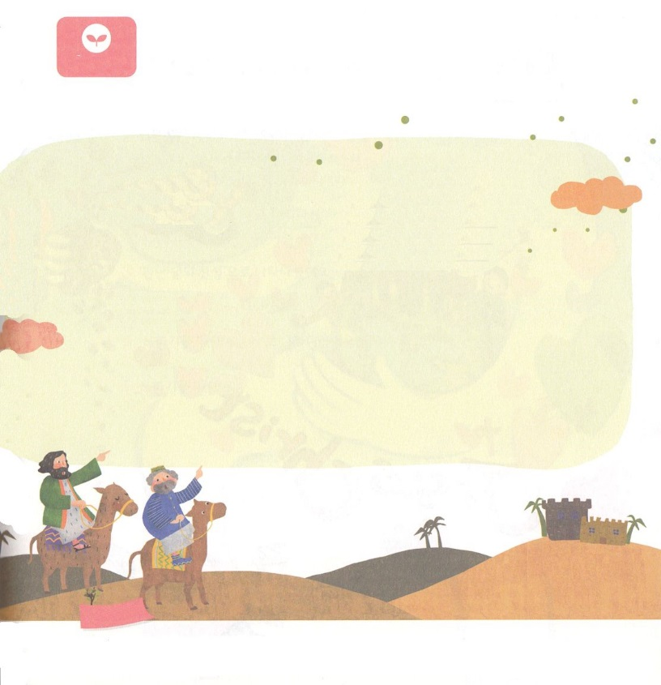

　　　　　パウロをしてガイオがったみことばと、そのをして

いてみましょう。

１．ったみことば　　　　　　　　　　２．その

　１）19:21　　　　　　　　　　　　Ⅲヨハネ1:2

　２）23:11

　３）27:24

**みことばを**

**てきようしよう**

**おいのり**

**しよう**